Instruktörens förberedelsehandbok

Lions regionala ledarskapsinstitut

Innehåll

Inledning 1
Instruktörens roll 3
Instruktörens material 4
Sessionens tid och förberedelse 5
Lokalens utformning 16
Föreslaget utbildningsformat 17
Utvärdering 18

Inledning

Syftet med denna handbok är att ge dig nödvändig bakgrundsinformation, verktyg och resurser för att kunna genomföra ett effektivt regionalt ledarskapsinstitut. Denna förberedelsehandbok tillhandahåller information för att förbereda dig och eventuella andra instruktörer, samt lokalen, inför varje session.

Om du letar efter information gällande innehållet i en specifik session läser du kursplanen till Lions regionala ledarskapsinstitut som finns på Lions Clubs Internationals webbplats. Där finns befintliga handböcker för instruktörer och deltagare vid Lions regionala ledarskapsinstitut.

Lions regionala ledarskapsinstitut –
en översikt av kursplanen

Programmets mål:

Det regionala ledarskapsinstitutet är utformat för att uppnå följande mål:

- Uppmuntra klubbmedlemmar att anta ledarroller inom Lions.

- Informera klubbledare om verksamhet, frågor och möjligheter i deras klubbar.

- Främja ledarfärdigheter som är mycket viktiga för framgångar på denna post.

- Skapa en djupare förståelse för hur man på bästa sätt hjälper klubbarna.

Instruktörens roll

Du ombeds att hjälpa till som lärare och instruktör. Nedan anges ett flertal krav som en instruktör för den här utbildningen bör kunna uppfylla. Det är inte nödvändigt att instruktörerna är experter inom alla områden, men det är viktigt att de har kunskaper inom de områden som anges nedan.

- Ge korta föreläsningar
- Förmåga att engagera deltagarna i en interaktiv inlärningsmiljö genom att leda sessioner för vanliga frågor och svar, genomföra meningsfulla diskussioner i stora och små grupper samt genomföra gruppaktiviteter
- Hantera olika sätt att lära sig
- Hantera utbildningsmiljön och logistiken kring sessionerna
- Använda PowerPoint-presentationer och en LCD-projektor

Instruktörens material

Instruktörer för Lions regionala ledarskapsinstitut kommer att använda en PowerPoint-presentation samt en instruktörshandbok för varje session. Varje instruktörshandbok är utformad för att stödja instruktören och tillhandahåller flexibla instruktioner och förslag på presentation. Instruktörshandboken innehåller noteringar som vägleder genomförandet. Handboken innehåller rekommenderade noteringar till instruktören, stegvisa instruktioner för interaktiva övningar, tidsrekommendationer för varje session och exemplar av material som ska delas ut under varje session. Följande bild är ett exempel från en sida i instruktörshandboken.

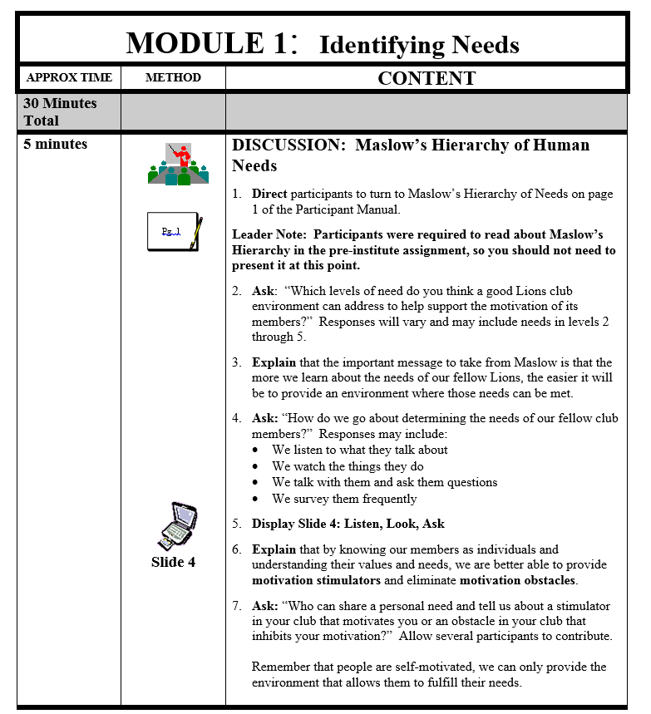
Metodsymbol
Notering till instruktören
Tid för aktiviteten
Total tid

Sessionens tid och förberedelse

Följande information ger en översikt över tiderna under varje session och en lista över det material som behövs till presentationen. Dessa översikter är bara en förhandsvisning av varje session, om du letar efter instruktörens handbok för varje session besöker läser du kursplanen till Lions regionala ledarskapsinstitut som finns på Lions Clubs Internationals webbplats.

Notera att det inte är nödvändigt att skriva ut deltagarhandböcker i färg.

Till varje session kommer du att behöva tillgång till följande audiovisuella utrustning:
- Dator
- LCD-projektor och duk
- Blädderblock och pennor
- Trådlös mus/laserpekare (valfritt)

Session 1: Öppningssession

SESSIONENS TIDSPLAN
Avsnitt | Översikt | Material
Logistik och praktiska detaljer (20:00) | Personal och instruktörsföreläsning | Program
Inledande övningar  (30.00) | Övning: Välj minst en inledande övning för att bryta isen från listan i instruktörens handbok. | Se vald aktivitet för materiallista.
Dela upp gruppen (valfritt)  (05:00) | Om du har genomfört de inledande aktiviteterna - och logistiksessionerna i en stor grupp kanske du vill dela upp den i flera grupper den här gången.
Inledning  (55:00-60:00) | Övning: Magiska steg eller ytterligare en samarbetsövning | Se vald aktivitet för materiallista.
Bedömning av behov  (5:00) | Bedömning av behov | Program
Total tid: 120:00

MATERIAL
OK! ()
Instruktörens PowerPoint
Instruktörshandbok
Deltagarhandbok
Blädderblock
Material att dela ut:
Se övningslista för material att dela ut.

Session 2: Lions grundstenar

SESSIONENS TIDSPLAN
Avsnitt | Översikt | Material
INLEDNING  (20:00) | Presentation: Översikt av sessionen  Presentation/Diskussion: Viktiga händelser | PowerPoint-bilder  Hemuppgift  Blädderblock
AVSNITT 1: Uppgift och syfte  (35:00) | Presentation/Diskussion: Lions uppgift  Övning: Syften | PowerPoint-bilder  Deltagarhandbok
AVSNITT 2: Etik  (30:00) | Presentation/Diskussion: Lions etiska regler  Övning: Rollspel | PowerPoint-bilder  Deltagarhandbok
AVSNITT 3: Struktur (20:00) | Presentation/Diskussion: Lions struktur  Övning: Lionklubbarnas organisation | PowerPoint-bilder  Deltagarhandbok  Material att dela ut  Blädderblock
AVSLUTNING  (15:00) | Presentation: Fördelar med att vara medlem/sammanfattning  Övning: Idékläckning om fördelar | PowerPoint-bilder  Deltagarhandbok  Blädderblock
Total tid: 120:00

MATERIAL
OK! ()
Instruktörens PowerPoint
Deltagarhandbok
Hemuppgift (Medtages av deltagarna)
Blädderblock
Material att dela ut:
Lions organisationsscheman

Session 3: Arbeta i team

SESSIONENS TIDSPLAN
Avsnitt | Översikt | Material
INLEDNING  (05:00) | Presentation: Översikt av sessionen | PowerPoint-bilder
AVSNITT 1: Kännetecken  (10.00) | Presentation/Diskussion: Kännetecken | PowerPoint-bilder  Deltagarhandbok
AVSNITT 2: Steg i teamets utveckling  (85:00) | Presentation/Diskussion: Tuckmans stadier i ett teams utveckling  Övning: Repövning, strategier för att ta teamet till nästa nivå | PowerPoint-bilder  Deltagarhandbok
AVSLUTNING  (20:00) | Presentation: Gå igenom målen  Övning: Grupparbete | PowerPoint-bilder  Deltagarhandbok
Total tid: 90:00

MATERIAL
OK! ()
Instruktörens PowerPoint
Deltagarhandbok
Aktivitetsmaterial:
Repövning: Långt rep och ögonbindlar
In/ut: 60 meter rep som klippts i olika längder mellan 100 cm - 450 cm.

Session 4: Mångfald

SESSIONENS TIDSPLAN
Avsnitt | Översikt | Material
INLEDNING  (20:00) | Inledande övning: Någon som du  Presentation: Mångfald – en översikt | PowerPoint-bilder  Deltagarhandbok
AVSNITT 1: Kultur och mångfald  (20:00) | Övning: Mångfaldens dimensioner (Mångfaldshjul) | PowerPoint-bilder  Deltagarhandbok  Blädderblock
AVSNITT 2: Fördelar med mångfald  (25:00) | Presentation: Rollspel | PowerPoint-bilder  Rollspel - material att dela ut  Blädderblock
AVSNITT 3: Utmaningar och möjligheter  (15:00) | Övning: Utmaningar och möjligheter | PowerPoint-bilder  Deltagarhandbok
AVSLUTNING  (10:00) | Presentation: Vår roll som lionmedlemmar | PowerPoint-bilder
Total tid: 90:00

MATERIAL
OK! ()
Instruktörens PowerPoint
Deltagarhandbok
Material att dela ut:
Rollspel om mångfald
Rollspel - material att dela ut
Session 5: Lokala problem och möjligheter

SESSIONENS TIDSPLAN
Avsnitt | Översikt | Material
INLEDNING  (15:00) | Diskussion/presentation: Inledande kommentarer | Deltagarhandbok
AVSNITT 1:  (60:00) | Diskussion/presentation:  Dag 1: Använd denna tid till att bestämma ämnen som är relevanta för lokala och regionala utmaningar, frågor och möjligheter.  Dag 3: Diskutera ämnena som bestämts av instruktörerna/ koordinatorerna. | Deltagarhandbok
AVSLUTNING  (15:00) | Diskussion/presentation: Avslutningsord och diskussion | Deltagarhandbok
Total tid: 90:00

Session 6: Tala inför grupp

SESSIONENS TIDSPLAN
Avsnitt | Översikt | Material
INLEDNING  (05:00) | Presentation: Översikt av sessionen | PowerPoint-bilder  Blädderblock
AVSNITT 1:  Utkast till tal  (40:00) | Presentation/Diskussion:  Komponenterna i ett utkast  Övning: Förbereda ditt utkast | PowerPoint-bilder  Deltagarhandbok
AVSNITT 2:  Tips och tekniker för tal  (40:00) | Presentation/Diskussion:  Visuella-, röst- och verbala tekniker  Övning: Tala inför grupp | PowerPoint-bilder  Deltagarhandbok
AVSLUTNING  (05:00) | Presentation:  Kriterier och utvärdering av tal  Sammanfattning av sessionen | PowerPoint-bilder  Material att dela ut
Total tid: 90:00

MATERIAL
OK! ()
Instruktörens PowerPoint
Deltagarhandbok
Material att dela ut:
Checklista för utvärdering av tal

Session 7: Tidsplanering

SESSIONENS TIDSPLAN
Avsnitt | Översikt | Material
INLEDNING  (10:00) | Presentation: Översikt av sessionen och fallstudie om tidsplanering | PowerPoint-bilder  Deltagarhandbok
AVSNITT 1:  Hinder för effektiv tidsplanering  (30.00) | Presentation/Diskussion:  Hinder för effektiv tidsplanering  Övning: Ny titt på fallstudien – hinder | PowerPoint-bilder  Deltagarhandbok
AVSNITT 2:  Strategier för effektiv tidsplanering  (15:00) | Presentation/Diskussion:  Strategier för effektiv tidsplanering | PowerPoint-bilder  Deltagarhandbok
AVSLUTNING  (05:00) | Presentation: Sammanfattning av sessionen | PowerPoint-bilder  Deltagarhandbok
Total tid: 60:00

MATERIAL
OK! ()
Instruktörens PowerPoint
Deltagarhandbok

Session 8: Personlig målbeskrivning

SESSIONENS TIDSPLAN
Avsnitt | Översikt | Material
INLEDNING  (10:00) | Övning: Läsa högt | PowerPoint-bilder  Deltagarhandbok
AVSNITT 1:  Skriva en personlig målbeskrivning  (45:00) | Presentation/Diskussion:  Idékläckning i grupp  Övning:  1. Fastställa dina värderingar  2. Visualisera framtiden  3. Skissa på din syftesbeskrivning | PowerPoint-bilder  Deltagarhandbok
AVSLUTNING  (05:00) | Presentation: Berättelse eller musik | Fastställs av instruktören.
Total tid: 60:00

MATERIAL
OK! ()
Instruktörens PowerPoint
Deltagarhandbok

Session 9: Medlemsmotivation

SESSIONENS TIDSPLAN
Avsnitt | Översikt | Material
INLEDNING  (10:00) | Presentation: Genomgång av motivation | PowerPoint-bilder
AVSNITT 1:  Att identifiera behov  (30.00) | Presentation/Diskussion:  - Maslows behovsteori om mänskliga behov  - MacGregors teori X och teori Y  Övning:  - Motivationsdialog  - Motivationsdialog (fortsättning) | PowerPoint-bilder  Deltagarhandbok  Material att dela ut
AVSNITT 2:  Stimulering och hinder  (40:00) | Presentation/Diskussion:  Stimulering och hinder  Övning: Motivera klubbmedlemmar | PowerPoint-bilder  Deltagarhandbok  Enkät - hemuppgift
AVSLUTNING  (10:00) | Presentation: Gå igenom målen | PowerPoint-bilder  Deltagarhandbok
Total tid: 90:00

MATERIAL
OK! ()
Instruktörens PowerPoint
Deltagarhandbok
Material att dela ut:
Motivationsdialog - Material att dela ut (3 exemplar)

Session 10: Målsättning

SESSIONENS TIDSPLAN
Avsnitt | Översikt | Material
INLEDNING  (20:00) | Presentation: Översikt av sessionen  Aktivitet: Rörligt mål | PowerPoint-bilder  Blädderblock/krita
AVSNITT 1:  Fastställa och  prioritera mål  (50:00) | Presentation/Diskussion:  Målbeskrivningar  Övning:  - Fastställa mål  - Hantera mål  - Prioritera mål | PowerPoint-bilder  Deltagarhandbok  Ballonger
AVSNITT 2:  Planeringsprocessen  (45:00) | Presentation/Diskussion:  Sammanställ en plan  Övning:  - Arbetsblad för planeringsprocessen  - Sammanställa handlingsplanen | Deltagarhandbok
AVSLUTNING  (05:00) | Presentation: Gå igenom målen | PowerPoint-bilder
Total tid: 120:00

MATERIAL
OK! ()
Instruktörens PowerPoint
Deltagarhandbok
5-6 ballonger
En krita i valfri färg

Lokalens utformning

Innan utbildningen inleds är det viktigt att fundera över hur lokalen där utbildningen ska hållas ska se ut. Fundera över:

- Gruppens storlek och kulturella tillhörighet. Består gruppen av färre eller fler än 10 personer? Vilka kulturella normer kan påverka hur och var de sitter? Förväntar sig deltagarna en viss layout i rummet?

- Klassrummets storlek. När du vet ungefärlig storlek och layout på lokalen är det ofta bra att rita en skiss på hur du vill att den ska vara utformad. Den här tekniken kan hjälpa dig att fatta beslut om aktiviteter, material och utrustning.

- Aktiviteter som ingår i utbildningen. Kräver några aktiviteter ett visst utrymme och samarbete, och i så fall, hur kan lokalens layout behöva anpassas?

Förslag på uppställning av bord och stolar
Då kursplanen för Lions regionala ledarskapsinstitut bygger på samarbete och diskussioner rekommenderas följande uppställning av bord och stolar:

Uppställning av bord och stolar: Grupper

Fördelar
- Idealisk för deltagare som arbetar i små grupper
- Lätt för läraren att interagera med små grupper
- Ger möjlighet för deltagarna att engagera sig
- Ger rörelsefrihet

Föreslaget utbildningsformat

Följande format rekommenderas för kursplanen som sträcker sig över 3 dagar:
 | Dag 1 | Dag 2 | Dag 3
Ankomst  Registrering  16:30-18:00  Middag | 08:00- 8:30  Sen registrering
 | 08:30–10:00  Öppningssession | 08:30-10:00  Tala inför grupp | 08:30-10:30  Tala inför grupp - presentationer
 | Paus | Paus | Paus
 | 10:15-12:15  Lions grundstenar | 10:15 - 11:15  Tidsplanering | 10:45 - 12:15  Lokala problem och möjligheter
11:15 – 12:15
Personlig målbeskrivning
 | 12:15 – 13.15  Lunch | 12:15 – 13.15  Lunch | 12:15 – 13.15  Lunch
 | 13:15-15:15  Arbeta i team | 13:15-14:45  Medlemsmotivation | 13:15-14:45  Avslutning/sammanfattning
 | 15:15-16:45  Mångfald | 14:45-16:45  Målsättning
 | Paus | Paus
 | 17:00 - 18:30  Lokala problem och möjligheter | 17:00 - ??  Förberedelse inför tal
 |  | Middag

Utvärdering

Utvärdering är en viktig del av alla utbildningsprogram. Information som samlas in från utvärderingar kan ge viktiga upplysningar om programmets effektivitet avseende innehåll, material, programformat, instruktörer och programmets generella framgång.

En deltagarutvärdering har bifogats att användas av dig. Formuläret är utformat för att användas på följande sätt:

- Institutets samordnare delar ut utvärderingen till deltagarna under den första sessionen av utbildningen och ber deltagarna att utvärdera varje session direkt efter att den är avslutad.

- Deltagarna fyller i utvärderingsformuläret på lämpligt sätt och återlämnar det till institutets samordnare efter den sista sessionen.

Ett exemplar av deltagarutvärderingen finns nedan.

Lions regionala ledarskapsinstitut

Utvärdering av institutet

Plats för institutet: Datum för institutet:

Ange hur viktigt innehållet i varje avsnitt/session var för dig OCH ange även hur effektiv presentatören var under respektive session. Ringa in en siffra för varje session i kolumnen Innehåll och i kolumnen Presentatör. 1 innebär låg och 5 innebär hög.

Sessionens nummer | Sessionens titel | Ange hur viktigt sessionens innehåll var | Ange hur effektiv presentatören var
1. | Öppningssession | 1 2 3 4 5 | 1 2 3 4 5
2. | Lions grundstenar | 1 2 3 4 5 | 1 2 3 4 5
3. | Arbeta i team | 1 2 3 4 5 | 1 2 3 4 5
4. | Mångfald | 1 2 3 4 5 | 1 2 3 4 5
5. | Lokala problem och möjligheter | 1 2 3 4 5 | 1 2 3 4 5
6. | Tala inför grupp | 1 2 3 4 5 | 1 2 3 4 5
7. | Tidsplanering | 1 2 3 4 5 | 1 2 3 4 5
8. | Personlig målbeskrivning | 1 2 3 4 5 | 1 2 3 4 5
9. | Medlemsmotivation | 1 2 3 4 5 | 1 2 3 4 5
10. | Målsättning | 1 2 3 4 5 | 1 2 3 4 5
11. | Lokala problem och möjligheter | 1 2 3 4 5 | 1 2 3 4 5

Lions regionala ledarskapsinstitut

Utvärdering av institutet

Plats för institutet: Datum för institutet:

- Vilken del av institutet anser du var mest betydelsefull och varför?

- Vilka förslag vill du ge för att förbättra detta program? (Vänligen var specifik.)

- Nämn en viktig sak du lärde dig vid institutet och som du kommer att ta med dig hem till klubben eller distriktet? Hur kommer du att dela med dig av denna information?

4. Vad hoppas du kunna uppnå under de närmaste två åren genom att använda dina nya ledarfärdigheter?

